Методична розробка у форматі циклу відеоуроків «Як створювати відеоуроки для Ютубу»
Цикл уроків створено для тих, хто хоче сам знімати відео уроки, але не знає, які програмні та технічні засоби краще використовувати, або наявні інструменти не влаштовують. Після проходження курсу у вас буде повне уявлення про те, як:
- налаштувати програму для запису екрану та відео з камер;
- як використовувати мобільний телефон у якості веб-камери;
- як обробити відзняте відео перед публікацією в Ютубі або розповсюджені іншими каналами.
Ви познайомитесь з можливостями та основними налаштуваннями програм:
- запису відео OBS Studio;
- утиліти для підключення телефону в якості веб-камери та мікрофону;
- відеоредактора Shotcut.

- Які програмні та апаратні засоби нам знадобляться для запису та публікації відеоуроків
У відео розглядаються загальні питання, які виникають у тих, хто бажає створювати відеоуроки або будь-який власний відеоконтент, при цього основна демонстрація, яку потрібно записати, відбувається саме на екрані комп’ютера.
Урок торкається тем:
- вибору оптимального програмного забезпечення для запису та обробки відео;
- огляд необхідного апаратного забезпечення, такого як камера, мікрофон;
- розглядаються альтернативні варіанти використання обладнання для того, щоб не купувати вартісну камеру та мікрофон.
Мова відео – українська.
Посилання на відео: https://youtu.be/e4vDsXFS6Mo
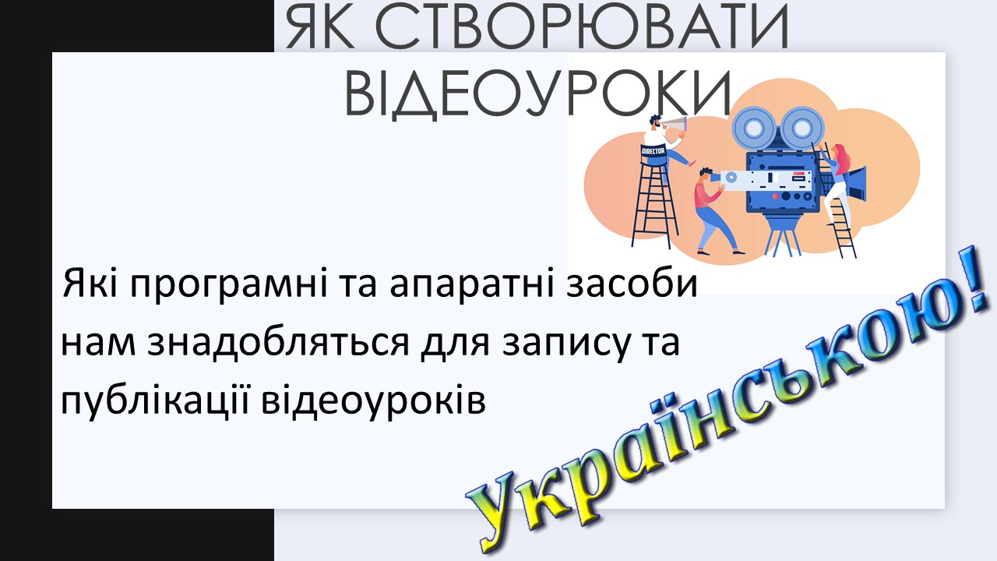

- Використання мобільного телефону у якості веб-камери та мікрофона через програму Iriun Webcam
Урок присвячено можливості використання мобільного телефону як високоякісну веб-камеру та мікрофон для запису зображення та звуку під час проведення або запису відеоуроків, участі у конференціях. Розглянуто:
- програмне забезпечення для встановлення на комп’ютер, що дозволяє використовувати відеокамеру смартфону та його мікрофон Iriun Webcam;
- встановлення та налаштування мобільного додатку Iriun Webcam для перетворення телефону у веб камеру;
- надані рекомендації по оптимальному використанню телефона у якості веб-камери.
Мова відео – українська.
Посилання на відео: https://youtu.be/McboVy-he3g

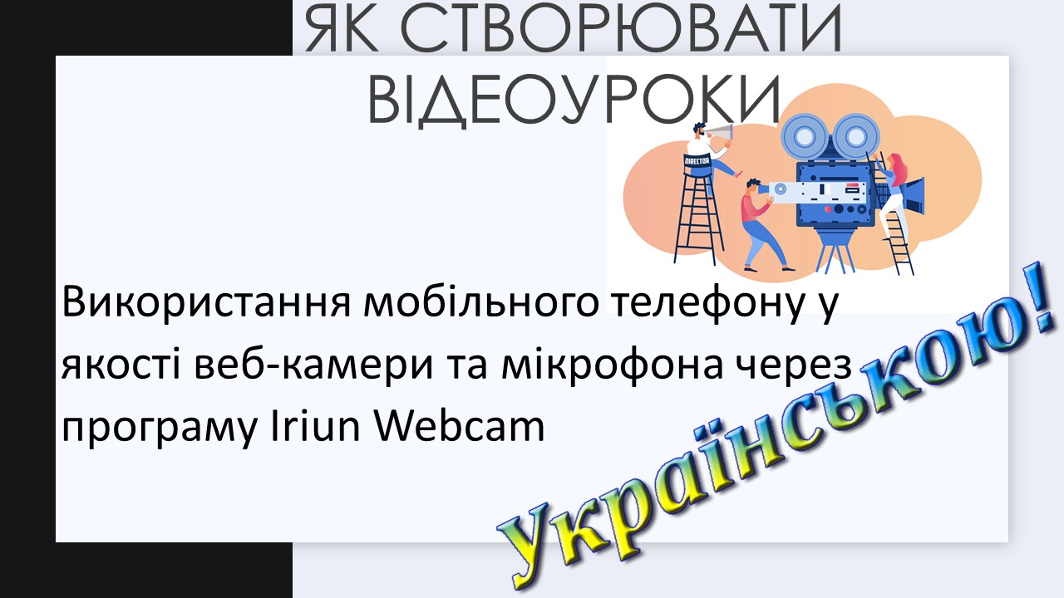

- Налаштування OBS Studio для запису відеоуроків. Частина перша. Знайомство з інтерфейсом та загальні налаштування
Протягом уроку по знайомству з можливостями програми запису відео з екрану та інших джерел OBS Studio розглянуті:
- призначення та основні можливості OBS Studio, переваги цього програмного продукту для стрімінгу та запису відео;
- проведено базовий огляд інтерфейсу.
Мова відео – українська.
Посилання на відео: https://youtu.be/ZKUUxvzPeFA
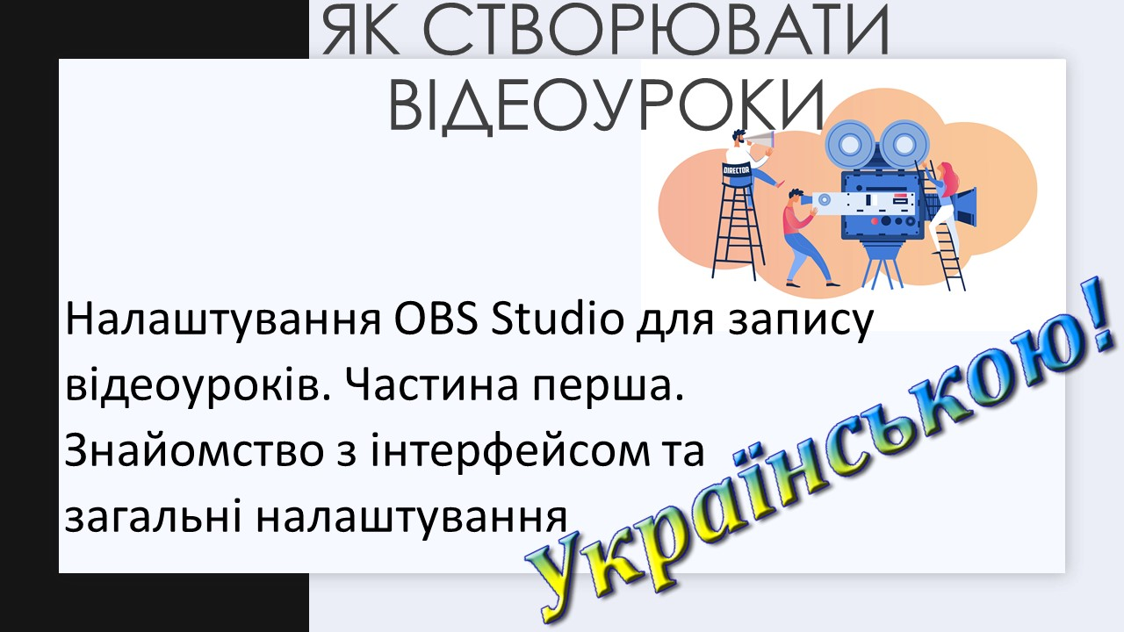

- Налаштування OBS Studio для запису відеоуроків. Частина друга. Налаштування сцен та джерел відео. Налаштування камери
Продовження знайомства з можливостями програми для стрімінгу OBS Studio, а саме розглянуті:
- основні налаштування, які треба зробити для запису якісного відео та звуку;
- розглянуті принципи побудови сцен та налаштування джерел відео та аудіо сигналу у OBS Studio;
- розглянуто, як налаштувати фільтр хромакей та кадрування відео з камери.
Мова відео – українська.
Посилання на відео: https://youtu.be/lT-ya3Wby3g
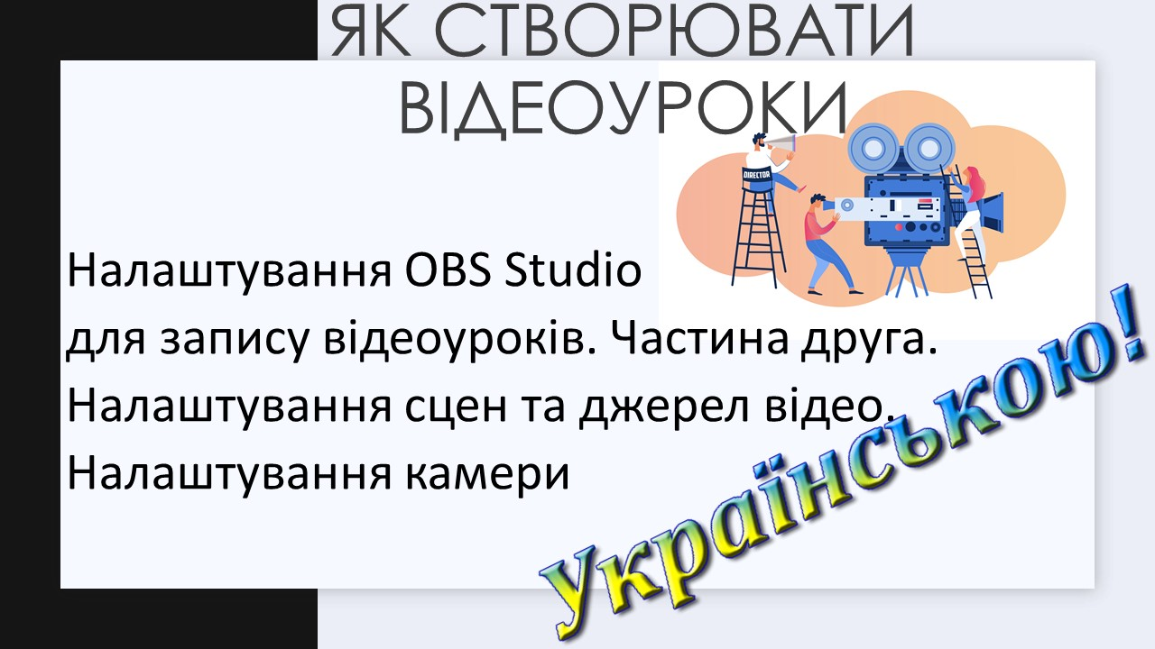

- Редагування відео у редакторі Shotcut
Коротко розглянуто можливості безкоштовного відеоредактору Shotcut у частині:
- як проводити обрізку відео та видалення непотрібних фрагментів;
- як застосовувати фільтри затухання, наростання;
- як налаштувати та застосувати аудіо фільтр компресору звуку та провести його тонову корекцію;
- як експортувати готовий відео проект у звичайний відеофайл для подальшого розповсюдження або публікації на Ютубі.
Мова відео – українська.
Посилання на відео: https://youtu.be/xpUzdJuDqco


